VY_12_INOVACE_CT5.36

Autor: Mgr. Dana Kučerová
Datum vytvoření: duben 2013
Ročník: 5.
Vzdělávací oblast: Člověk a jeho svět
Vzdělávací obor: Přírodověda
Tematický okruh: Dopravní výchova (Čtenářská gramotnost)
Téma: Vlakový jízdní řád
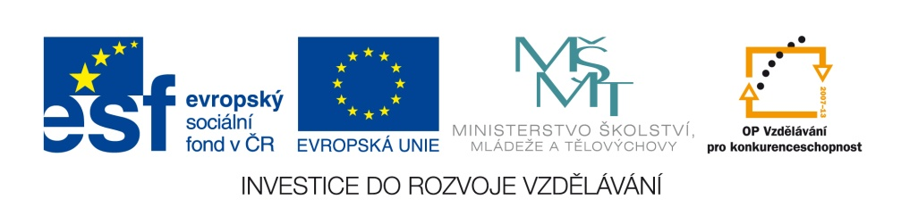
Jízdní řád
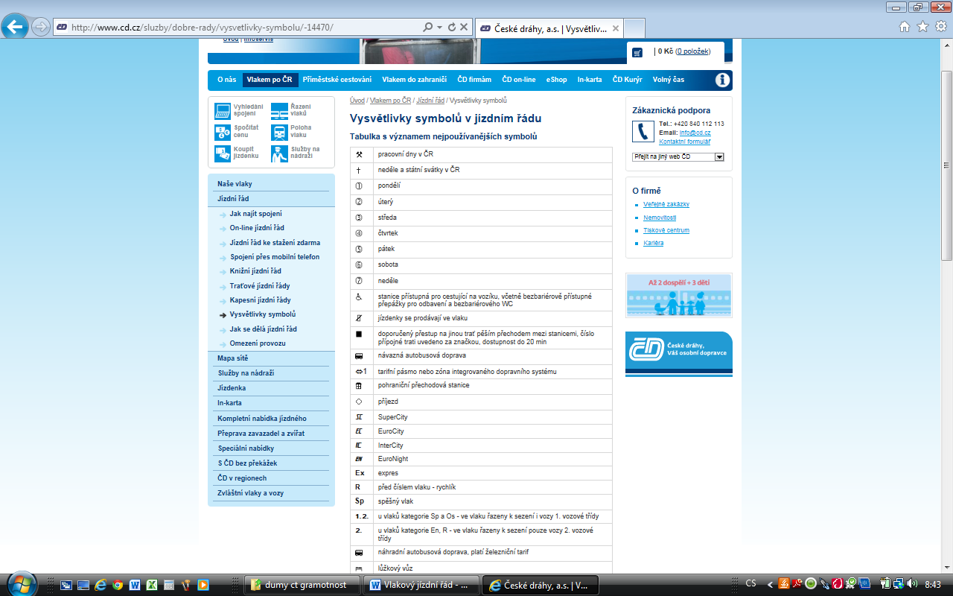
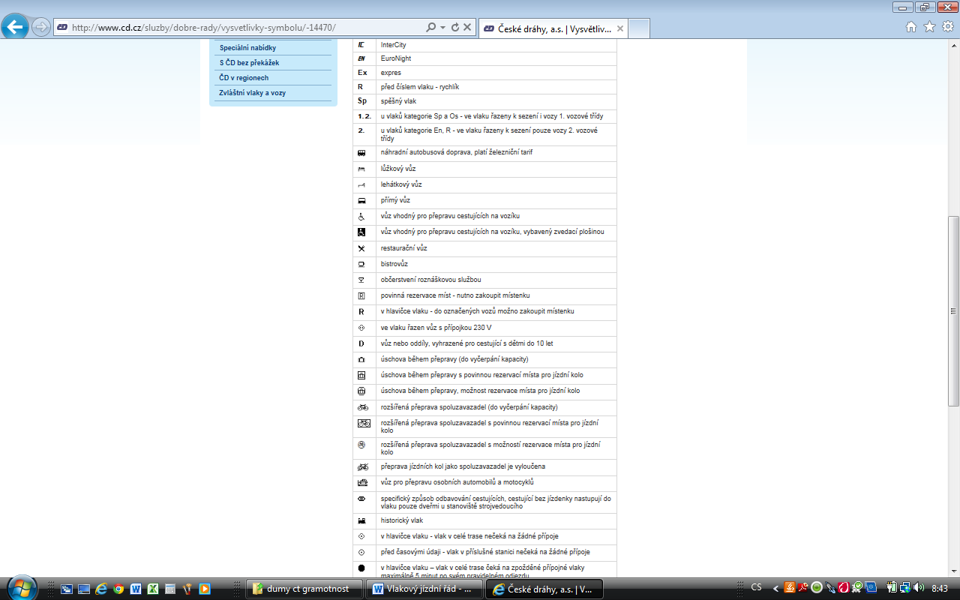
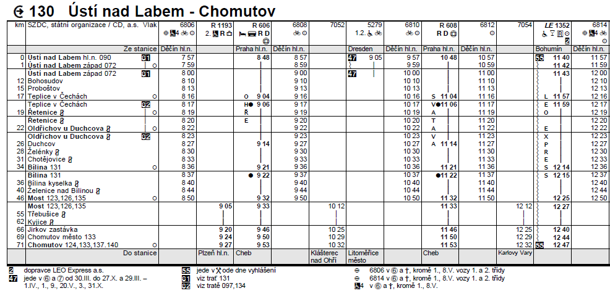

Otázky a úkoly:
Jakým vlakovým spojem dojedete z Proboštova do Bíliny do 10. hodin dopoledne, v kolik hodin vyjedete z Proboštova a v kolik hodin dojedete do Bíliny?
……………………………………………………………………………………………………………………………………………………
Jak se jmenuje, z jaké stanice a do jaké cílové stanice jede vlak R 608, který přijíždí do stanice Ústí nad Labem západ v čase 10:59?
…………………………………………………………………………………………………………………………………………………….
Co znamená označení R před číslem spoje (např. R 608)?
…………………………………………………………………………………………………………………………………………………….
Ve kterých stanicích staví vlak R 606 na trase z Ústí nad Labem hl. nádraží – Chomutov?
…………………………………………………………………………………………………………………………………………………….
Jak dlouho jede vlak 6814 traťový úsek Teplice v Čechách – Most?
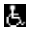
…………………………………………………………………………………………………………………………………………………….
Co znamená symbol , který je uveden pod označením vlakového spoje? Které vlakové spoje v uvedeném jízdním řádu jsou tímto vozem vybaveny.
…………………………………………………………………………………………………………………………………………………….
Který vlakový spoj v uvedeném jízdním řádu je vybaven lůžkovým vozem? Víte, k čemu takový vůz slouží?
…………………………………………………………………………………………………………………………………………………….
Je možné zakoupit jízdenku na stanici Bílina kyselka?
…………………………………………………………………………………………………………………………………………………….

Řešení
Jakým vlakovým spojem dojedete z Proboštova do Bíliny do 10. hodin dopoledne, v kolik hodin vyjedete z Proboštova a v kolik hodin dojedete do Bíliny?
Do 10. hodiny dopoledne se z Proboštova do Bíliny dostaneme vlakovým spojem č. 6808, který z Proboštova vyjíždí v 9:13 a do Bíliny dorazí v 9:36.
Jak se jmenuje, z jaké stanice a do jaké cílové stanice jede vlakový spoj R 608, který přijíždí do stanice Ústí nad Labem západ v čase 10:59?
Vlakový spoj R 608 se jmenuje SVATAVA, vyjíždí ze stanice Praha hl. nádraží a končí ve stanici Cheb.
Co znamená označení R před číslem spoje (např. R 608)?
Označení R uvedené před číslem vlakového spoje znamená, že se jedná o rychlík.
Ve kterých stanicích staví vlakový spoj R 606 na trase z Ústí nad Labem hl. nádraží – Chomutov?
Vlakový spoj R 606 vyjíždí ze stanice Ústí nad Labem hl. nádraží a staví Teplice v Čechách, Duchcov, Bílina, Most, Jirkov zastávka, Chomutov město. Vlakový spoj končí ve stanici Chomutov.
Jak dlouho jede vlakový spoj č. 6814 traťový úsek Teplice v Čechách – Most?
Uvedený traťový úsek ujede za 33 minut.
Co znamená symbol , který je uveden pod označením vlakového spoje? Které vlakové spoje v uvedeném jízdním řádu jsou tímto vozem vybaveny.
Symbol znamená vůz vhodný pro přepravu cestujících na vozíku, který je vybavený zvedací plošinou. V uvedeném jízdním řádu jsou tímto vozem vybaveny vlakové spoje č. 6806, R 1193 a 6814.
Který vlakový spoj v uvedeném jízdním řádu je vybaven lůžkovým vozem? Víte, k čemu takový vůz slouží?
Lůžkovým vozem je vybaven vlakový spoj R 606. Lůžkový vůz nabízí možnost cestujícím během dlouhé cesty odpočívat na lůžku.
Je možné zakoupit jízdenku na stanici Bílina kyselka?
Ve stanici Bílina kyselka není možné zakoupit jízdenku. Jízdenka se musí zakoupit přímo ve vlaku.

Metodický list
Pracovní list slouží k práci s textem, k ověření čtenářské gramotnosti a k procvičení porozumění textu.
Žáci se učí a procvičují vyhledávání v jízdním řádu, třídění informací.
S listem lze pracovat individuálně i ve skupinách v hodinách věnovaných dopravní výchově.

Odkazy na zdroje:
http://www.cd.cz/sluzby/dobre-rady/vysvetlivky-symbolu/-14470/
http://gvd.cd.cz/gvd/CZ_k130_130204_01.pdf

